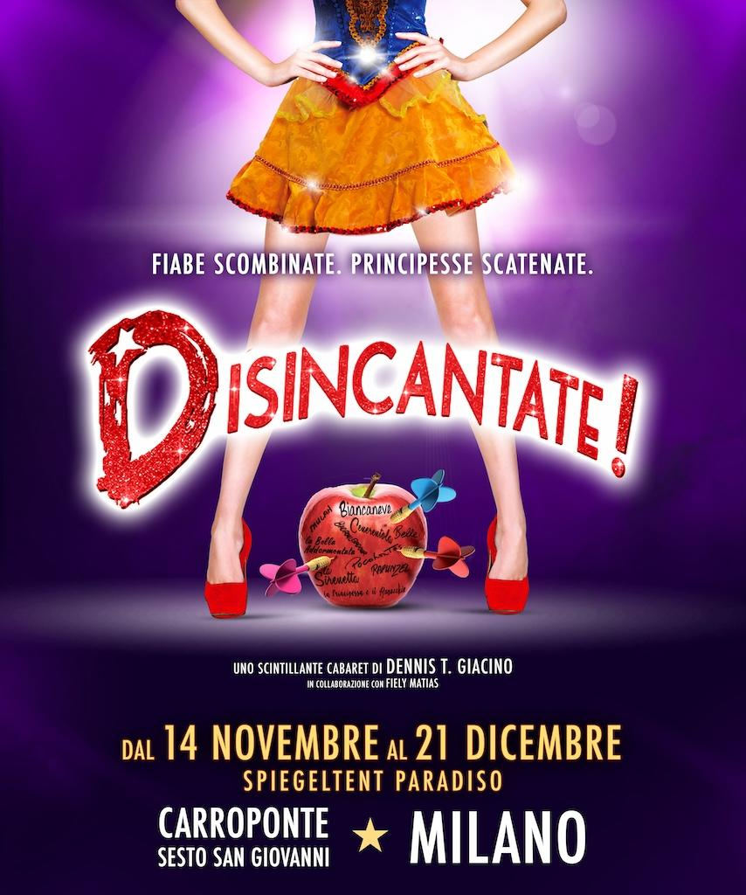**Giuseppe Di Falco**

*in collaborazione con*

**MONTESSORI BRESCIA SOCIETA’ COOPERATIVA ONLUS**

*e*

*presentano*

**DISINCANTATE!**

*il musical*

Libretto, liriche e musiche di **Dennis T. Giacino**

in collaborazione con **Filey Matias**

versione italiana di **Nino Pratticò**

direzione musicale e vocale di **Eleonora Beddini**

coreografie di **Luca Peluso**

regia e adattamento **Matteo Borghi**

*con*

|  |  |  |
| --- | --- | --- |
| **VALENTINA GESSAROLI @la_va_lend**  *Biancaneve* | **GIULIA MATTARUCCO**  *Cenerentola* | **ELISA SIRAGUSANO**  *La bella addormentata* |
| **ELENA MANCUSO**  *Belle - La Sirenetta - Rapunzel* | **CLAUDIA LUZZI**  *Hua Mulan, Pocahontas, Badroulbadour* | **REBECCA COMITE**  *La principessa che baciò il ranocchio* |

*e nel ruolo della Fata Madrina* **ELEONORA BEDDINI**

Batteria: **Agata Garbin**

Scenografie: **Selena Poppy Zanrosso**

Costumi: **Ingrid Gaulenti**

Foto di posa: **Luca Matarazzo, Mirko Cattaneo**

*su licenza di Broadway Licensing*

[www.disincantateilmusical.it](http://www.disincantateilmusical.it)

***Dal 14 novembre al 21 dicembre 2024 torna a Milano a grande richiesta DISINCANTATE!, l'esilarante musical sulla banda di principesse più scatenate delle fiabe.***

***Un inno all'empowerment femminile senza precedenti in una location ad hoc tutta da scoprire all’interno del parco “La magia del Natale” al Carroponte di Sesto San Giovanni.***

***Disincantate! Il Musical***, torna finalmente a **Milano**, reduce dall’enorme successo delle precedenti edizioni, dal **14 novembre al 21 dicembre 2024** - ogni giovedì, venerdì e sabato - presso il **parco "La magia del Natale" al Carroponte di Sesto San Giovanni**.

La grande novità di questa edizione è una location concepita a misura di varietà, una vera ***spiegeltent*** circense, vale a dire una grande tenda da viaggio, costruita in legno e tela, decorata con specchi e vetrate colorate. La *spiegeltent* (in olandese "tenda a specchio", da *spiegel*+tenda) originariamente costruita in Belgio tra la fine del XIX e l'inizio del XX secolo, è una vera rarità del panorama dell’intrattenimento, poiché ne rimangono solo pochissime in tutta Europa, utilizzate spesso come attrazione in vari festival artistici internazionali.

Una struttura inconfondibile da circa duecento posti, dove il pubblico potrà gustare anche un aperitivo e godersi lo show in un'atmosfera unica.

Dimenticate le principesse che tutti conosciamo!

Capitanate da un’inedita Biancaneve, maestra di cerimonia, un’agguerrita banda di dieci principesse si riunisce per sfatare a colpi di gag e numeri di varietà il mito della damigella indifesa, succube del principe azzurro, ribaltando tutti gli stereotipi delle favole.

E non solo.

***Disincantate! Il Musical*** veicola infatti tramite l’ironia, la musica e il coinvolgimento del pubblico la celebrazione della donna sotto ogni sfaccettatura, sottolineando temi importanti, come i **clichés** legati alla **bellezza, la body positivity, il radicamento del patriarcato, la parità di genere**.

Le principesse vanno in scena per ribellarsi alle favole in cui sono intrappolate, rivelando ognuna la propria verità: dalle frustrazioni di Cenerentola e Belle, una costretta a interloquire con dei topi e l’altra con oggetti inanimati, come teiere, tazze e lampade, alla continua delusione della Bella Addormentata, che non riesce a esibirsi per la sua stessa condizione di “dormiente”. Fino alle sorprendenti confessioni di Mulan, Pocahontas, Rapunzel, Badroulbadour e della Principessa che baciò il Ranocchio.

Un'ora e trenta di puro divertimento, che trasforma le protagoniste delle favole in donne ribelli che ribaltano il lieto fine.

***Disincantate! Il Musical***, scritto da **Dennis T. Giacino** in collaborazione conFiely Matias, è un piccolo gioiello del *musical theatre* d’oltreoceano.

Dopo il debutto all’Orlando’s International Fringe Festival nel 2011, è stato nominato quattro volte per i premi teatrali di New York City e in breve tempo ha conquistato i palcoscenici di tutto il mondo. Oltre a Stati Uniti, Spagna, Repubblica Domenicana, Francia, Inghilterra, Cina, tra le più apprezzate spicca proprio la versione italiana. ***Disincantate! Il Musical***, prodotto da **Giuseppe Di Falco** in collaborazione con **Montessori Brescia Società Cooperativa Onlus**, su licenza di Broadway Licensing, va in scena con grande successo di critica e di pubblico dal 2017, aggiudicandosi premi come Miglior Musical 2016/2017 al Musical Day e Miglior direzione Musicale, regia, coreografia e spettacolo ai BroadwayWorld Awards 2017.

***Disincantate! Il Musical*** inaugura la quinta stagione di repliche 2024/2025 con tantissime sorprese.

Una **live band tutta al femminile** composta da piano (**Eleonora Beddini**) e batteria (**Agata Garbin**); un cast completamente rinnovato, in cui spicca la presenza nel ruolo di Biancaneve della content creator di successo **Valentina Gessaroli alias @la_va_lend**,cantante, performer, che abbina in modo sorprendente il mondo nerd e la cultura pop, intrecciata a storia e mitologia.

Completano il cast di ***Disincantate!*** un gruppo di affermate performers del teatro musicale italiano. **Giulia Mattarucco** si trasformerà in Cenerentola, **Elisa Siragusano** interpreterà La Bella Addormentata, **Elena Mancuso** spazierà nei ruoli de La Sirenetta, Belle e Rapunzel, **Claudia Luzzi** si alternerà tra Pocahontas, Mulan e Badroulbadour, **Rebecca Comite** sarà La Principessa che baciò il Ranocchio.

L’adattamento italiano è a cura di **Matteo Borghi**, Show Director di Disneyland Paris, che firma anche la regia, con le liriche italiane di **Nino Pratticò**, la direzione musicale e vocale di **Eleonora Beddini** e le coreografie di **Luca Peluso.**

**SPETTACOLI E PREVENDITE**

**Dal 14 novembre al 21 dicembre 2024 (giovedì, venerdì e sabato)**

**escluse le giornate 12-13-14 dicembre**

**Ore 21** (ingresso dalle 20)

**Spiegeltent Paradiso c/o “La Magia del Natale” al Carroponte -** Sesto San Giovanni Milano

Durata: 90 minuti

**Come arrivare:**

Il Carroponte è raggiungibile con la metrotranvia (linea 31) o con i bus: linea 728 davanti al centro commerciale in Via Milanese e le linee 708 e 713 con fermata in Via Carducci. Si trova a circa 10 minuti a piedi dalle fermate della metropolitana di Sesto Marelli e Sesto Rondò (Linea 1 Rossa) e Bignami(Linea 5 Lilla).

**Biglietti: da € 26**

<https://www.ticketone.it/eventseries/disincantate-3747029/>

**DISINCANTATE! Il musical** è su:

Fb: facebook.com/disincantateilmusical

IG: instagram.com/disincantateilmusical

**Ufficio stampa Disincantate! Il Musical:** Isabella Rotti [isabella.rotti@gmail.com](mailto:isabella.rotti@gmail.com)

+39 3485801946

**IL CAST**

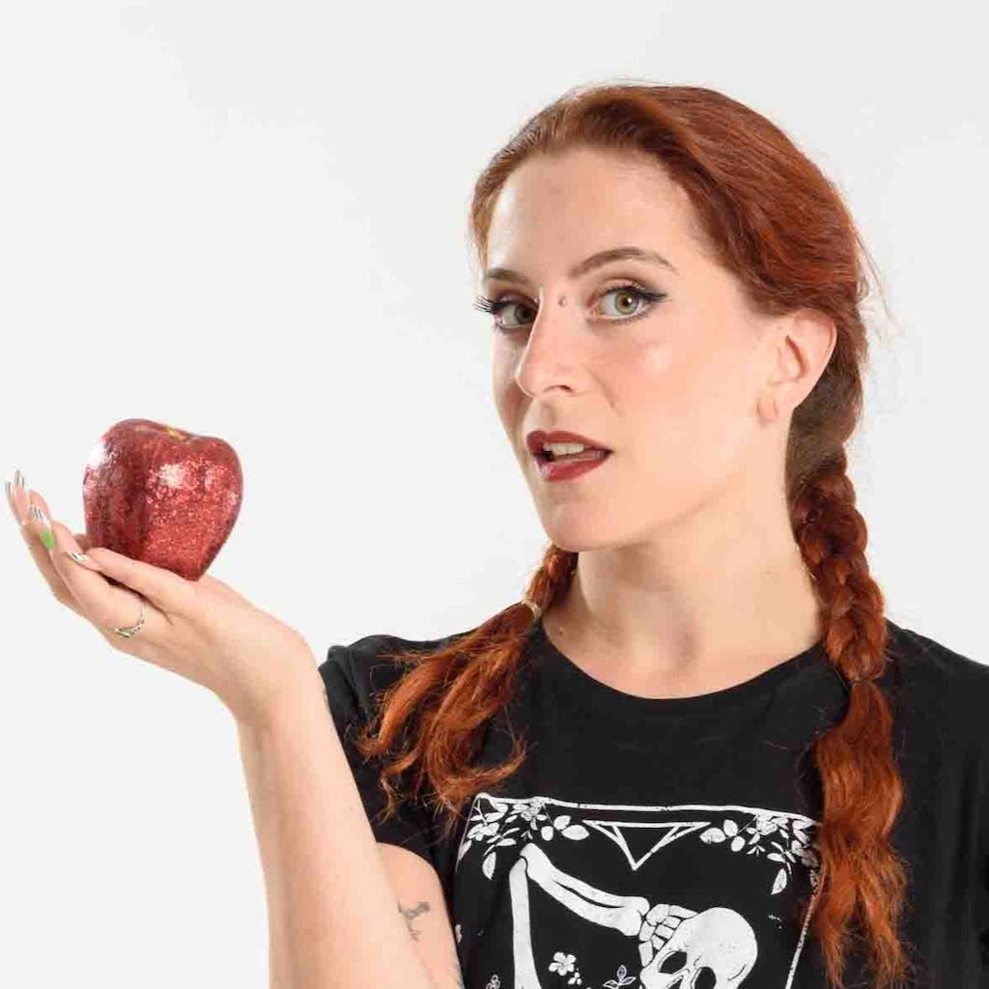

**VALENTINA GESSAROLI - Biancaneve**

E’ una performer, showgirl e Content Creator.

Da brava strega crea contenuti e spettacoli dove ama tessere trame e trovare connessioni tra le arti, dal cinema alla musica, dalla storia alla letteratura, seguendo il fil rouge della magia che si nasconde ovunque.

Completamente autodidatta, si è formata sui palchi di tutta Italia e sui libri letti a lume di candela.

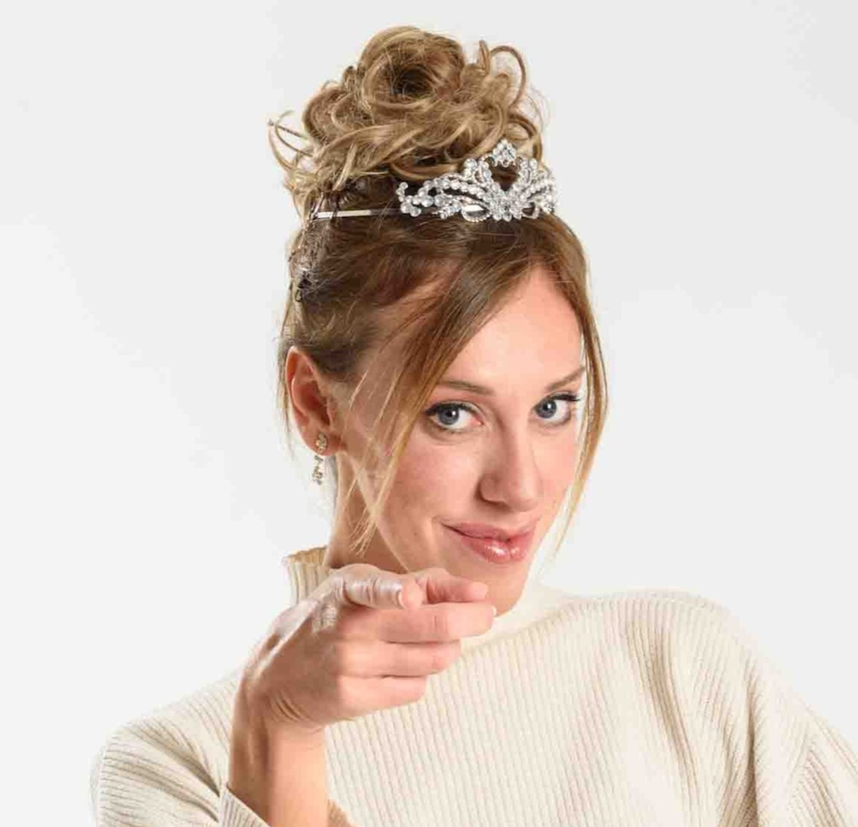

**GIULIA MATTARUCCO - Cenerentola**

Giulia si diploma presso la BSMT.

Fa parte della Compagnia Italiana di Operette dal 2016 al 2020, è una delle cantanti soliste del Disney Show “Fantasilandia” in Arabia Saudita e del Music Film Festival di Ferrara.

Prende parte a musicals quali “Into the Woods”, “Rent”, “La leggenda di Belle e la Bestia”.

È inoltre fondatrice e membro del quartetto “I Muffins” in tournée nazionale con concerti e musical, come “Malèfici” scritto da Dario Vergassola.

Dal 2018 indossa la corona di Cenerentola in “Disincantate” e, anche quest’anno, è entusiasta di salire sulla carrozza!

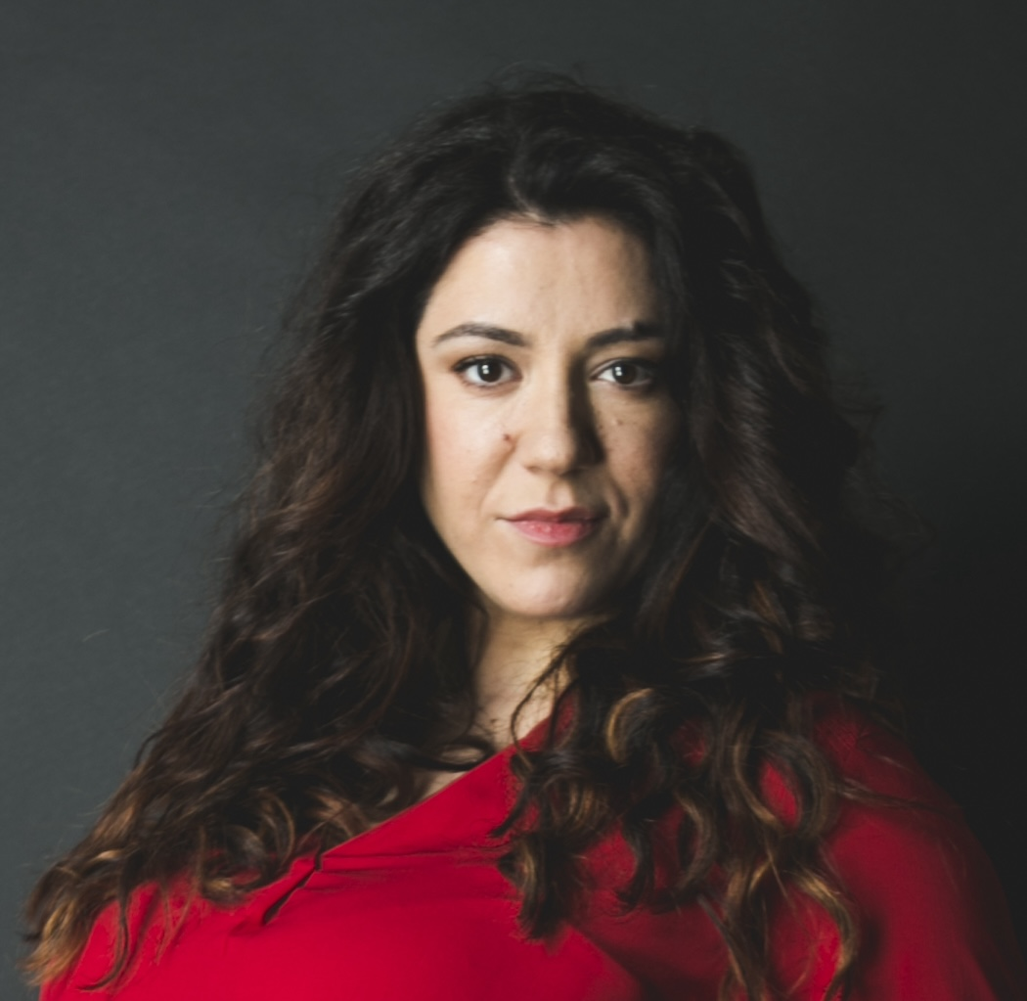

**ELISA SIRAGUSANO - La Bella Addormentata**

Elisa Siragusano, nata a Roma nel 1984, si forma dal 2001 nel canto con il M° Francesco Angotti presso la Ro.Gi Music School di Roma. Cantautrice, attualmente frequenta il Corso di Laurea in Didattica del canto presso VMS Italia con Loretta Martinez. Doppiatrice cantante per il cinema, cartoni animati e serie TV. I suoi ultimi ruoli teatrali sono quella della Fata Madrina in “Rodgers and Hammerstein’s Cinderella” (Dnc Entertainment/ La compagnia della Rancia/ Justly produzioni), Miss Sheinkopf in “School of Rock il Musical” con Lillo (PeepArrow), Miss Bumble e Beth in “Oliver Twist” (regia Pino Cormani), Miss Braithwaite in “Billy Elliot” (PeepArrow).

Corista per il programma TV “Amici di Maria De Filippi”.

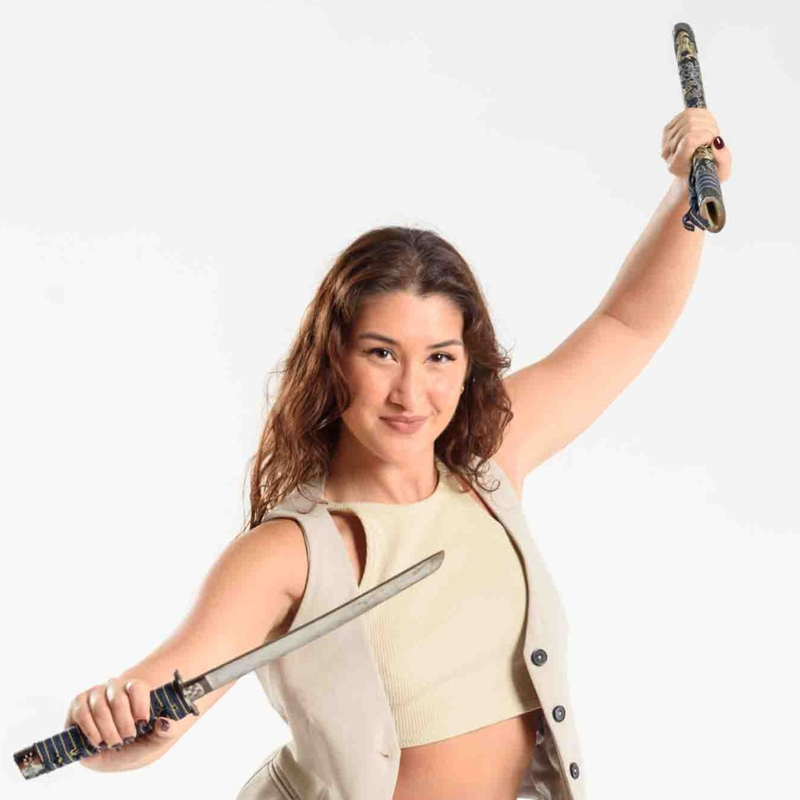

**CLAUDIA LUZZI - Hua Mulan, Pocahontas, Badroulbadour**

Claudia Luzzi nata a Taranto nel agosto del ‘97. Dopo aver studiato canto, danza e recitazione a livello amatoriale fin da piccola si è poi diplomata alla ‘Bernstein School of Musical Theater’ di Bologna nel 2019 con la quale ha preso parte a numerose produzione durante il Summer Festival. Subito dopo il diploma è entrata a far parte della compagnia Royal Caribbean come Featured singer, successivamente ha preso parte al musical ‘La leggenda di Belle e la Bestia’ come Belle ed ha appena concluso un contratto internazionale con ‘We Will Rock You’ come Meatloaf/Oz con regia di Tony Edge.

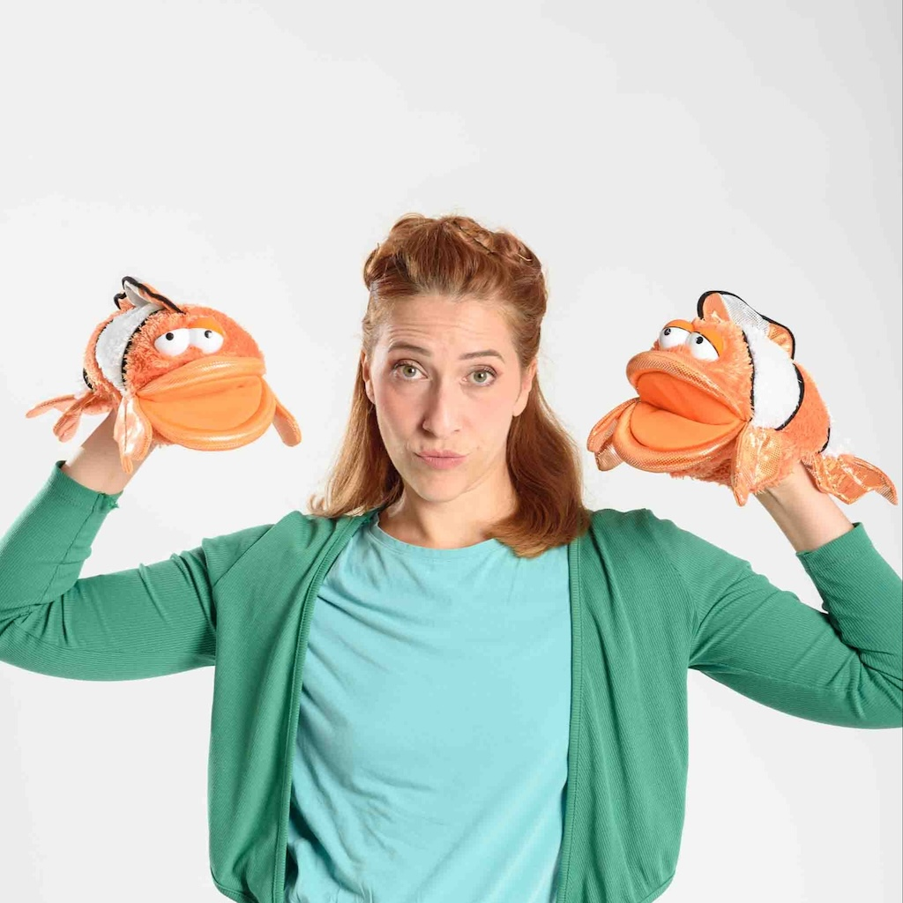

**ELENA MANCUSO - Belle, La Sirenetta, Rapunzel**

Nata a Firenze nel 1986, frequenta, nel 2011, la scuola di musical "Arteinscena" di Prato, diretta da S. Marchini e F. Miseria.

Prosegue gli studi artistici, perfezionandosi in canto musical e pop con Loretta Martinez ed Elena Nieri. Tra il 2020 e il 2022 consegue un master in “Vocalità Artistica, Foniatria e Canto” presso UniCusano di Roma, e partecipa corso di Alta Formazione in Musical Theatre presso l'accademia BSMT di Bologna.

Dal 2015 è nel cast artistico della rassegna di family show "C'era Una Volta Le Favole" della compagnia AllCrazy. Nel 2018 e nel 2023 è nel cast del musical off-broadway "Disincantate!", nel triplice ruolo di Belle, Rapunzel e La Sirenetta. Nel 2023 è protagonista nel musical "L'Ascensore - Un Thriller Sentimentale", nel ruolo di Emma. Nel 2019 è nel cast della prima versione italiana di "School Of Rock", prodotta da PeepArrow Ent., con la regia di Massimo Romeo Piparo. Nel 2023 entra a far parte della "Compagnia delle Formiche" all'interno del musical "Mortina", nel ruolo di Zia Dipartita. Sempre nel 2023 è nel cast della versione ufficiale italiana del musical "Matilda" nel ruolo di Mrs. Phelps, con la regia di Massimo Romeo Piparo. Dal 2019 è doppiatrice professionista in numerosi film, serie e videogiochi, tra cui "The Crown", "Emily In Paris" e voce italiana di Ada Wong nell'ultimo remake di "Resident Evil 4".

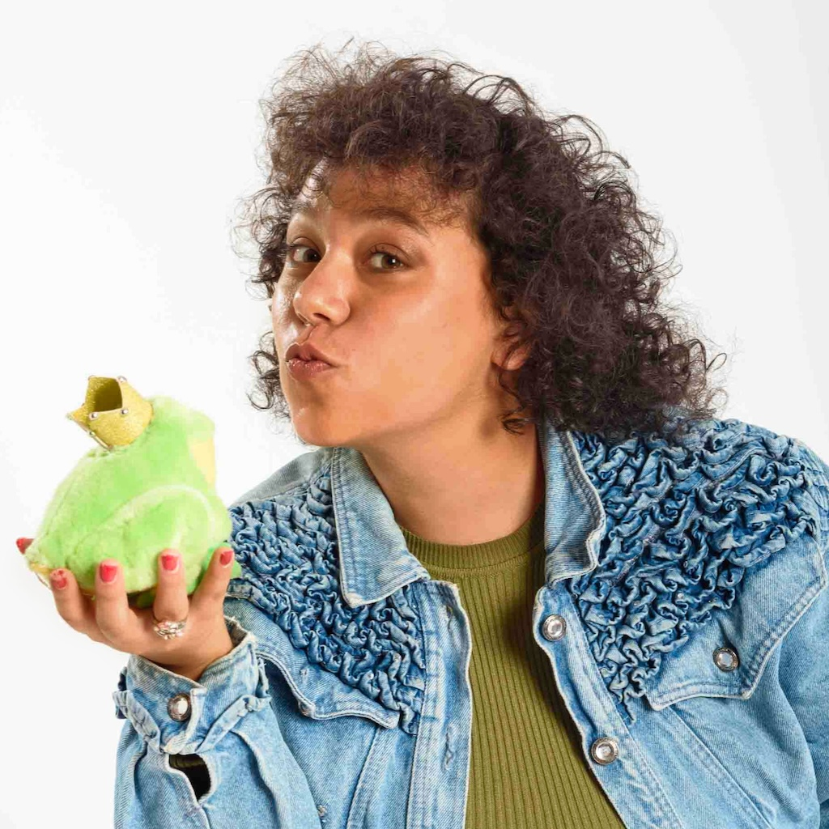

**REBECCA COMITE - La principessa che baciò il Ranocchio**

Rebecca Comite, 23 anni, di Milano. Inizia a studiare Musical a undici anni con Nadia Scherani. Finito il liceo artistico con indirizzo figurativo, entra alla Musical Academy di Milano con Chiara Noschese e si diploma nel 2022. Il suo esordio professionale è durante l’accademia, aggiunta nel cast di “Pretty Woman” per sei mesi. Attrice/Cantante nel tour nazionale 2023 della “Leggenda di Belle e la Bestia", Rebecca scopre che la sua vera vocazione è la recitazione, continuando a fare workshop sia per teatro che per cinema.

**AGATA GARBIN - Batteria**

Diplomata con lode al Conservatorio di Rovigo, è iscritta al Diploma di II livello in Batteria e percussioni jazz al Conservatorio di Milano. Ha partecipato a lezioni private e masterclass con artisti come Dave Weckl, Mike Stern, Quincy Davis e ha suonato in sale prestigiose come la Casa del Jazz di Roma. Vincitrice del premio "Giovani Visionari" (Il jazz italiano per le terre del sisma, 2019) e seconda al Premio del Conservatorio 2024, ha collaborato con big band e artisti di fama nazionale e internazionale. Si esibisce in svariati festival jazz e parallelamente collabora con progetti rock, pop e folk.

**IL TEAM CREATIVO**

**DENNIS T. GIACINO - Musiche, testi e libretto**

Membro a pieno titolo della Dramatists Guild of America, Giacino ha creato e scritto il libro, la musica e i testi per il musical Off-Broadway di successo “Disenchanted!”. Lo spettacolo è stato proiettato in tutto il mondo in cinque continenti, ha ottenuto una scelta "Best Of"/"Unforgettable Theatre Experiences" da Playbill ed è stato candidato per 4 volte ai premi teatrali di New York City (inclusa la nomination all'Outer Critics Circle per "Outstanding New Off- Broadway Musical, Off Broadway Alliance per "Best New Musical" e due nomination ai Lortel Awards). DIS!, come lo spettacolo è affettuosamente chiamato, è stato riconosciuto in tutto il mondo con premi come "Miglior musical" ai MINDIE Awards in Italia, al New Jersey Playwright's Competition, ai MCFTA Awards a Midland MI, ai Renna Hunter Awards a Topeka KS e nomination per il "Miglior musical" sia ai Premios Soberano Awards nella Repubblica Dominicana che ai Premios ACE Awards in Argentina. Le opere musicali di Giacino continuano ad essere eseguite in cinque continenti, comprese produzioni a Parigi, Praga, Roma, Singapore, Sydney, Melbourne, Perth, Buenos Aires, Copenaghen, Montreal, Toronto, Edimburgo e Pechino. I suoi lavori hanno ricevuto riconoscimenti internazionali e nomination al premio "Miglior musical" in città degli Stati Uniti, tra cui Houston TX, Orlando FL, Seattle WA, Anchorage AK, Syracuse NY, Waukesha WI e Biddeford ME, solo per citarne alcuni. Giacino continua a lavorare su nuovi musical con Fiely Matias, assiduo collaboratore (e regista Off-Broadway di “Disenchanted!”) Inoltre, Giacino ha diretto il Pacific Northwest Tour di Disenchanted! e coprodotto il Disincantato! Registrazione in studio per il decimo anniversario.

**MATTEO BORGHI - regia**

Matteo nasce a Siena nel 1988. Fin da piccolo partecipa a produzioni teatrali, avvicinandosi al mondo della prosa e in seguito a quello del teatro musicale. Nel suo percorso formativo troviamo il conservatorio R. Franci di Siena, il corso di arti performative Arteinscena diretto da Franco Miseria e Simona Marchini e l’accademia Arts Educational di Londra. Nel 2014 è regista della commedia musicale "Ladies - La Commedia Musicale" di Ivan Cammelli con Riccardo Fogli. Nel 2015 è regista dello spettacolo "Volta la Carta - Spettacolo Omaggio a Fabrizio de André". Nella stagione 2015/2016 è ensemble nelle produzioni di "Hair" e "La Sposa Cadavere" (MAGNOPROG) ed è regista dello spettacolo "Il Mio Grosso Grasso Matrimonio Gayo". Nella stagione 2016/2017 è ensemble nelle produzioni di Corrado Abbati "La Principessa Sissi", "Cin-Ci-Là" e "La Vedova Allegra". Ha curato l’adattamento e la regia della versione italiana del musical "Disincantate! Le Più Stronze Del Reame" vincendo il premio come Miglior Regia ai BroadwayWorld Awards. Dal 2019 è Show Director a Disneyland Paris. Grasso Matrimonio Gayo". Nella stagione 2016/2017 è ensemble nelle produzioni di Corrado Abbati "La Principessa Sissi", "Cin-Ci-Là" e "La Vedova Allegra". Ha curato l’adattamento e la regia della versione italiana del musical "Disincantate! Le Più Stronze Del Reame" vincendo il premio come Miglior Regia ai BroadwayWorld Awards. Dal 2019 è Show Director a Disneyland Paris.

**ELEONORA BEDDINI - direzione musicale, vocale e Fata Madrina in scena al pianoforte**

Pianista e compositrice, indaga prevalentemente il luogo di confluenza tra musica, parola, arti visive, teatro e multimedialità. Compone numerosi musical originali su libretti di Dario Vergassola, Fabio Cicolani, Tobia Rossi, Pino Costalunga, e musiche di scena per spettacoli di teatro e teatro-danza replicati nei teatri di tutta Italia, collaborando con i registi Pino Strabioli, Luca Pagliari, Eugenio Allegri, Elda Olivieri, Fabio Marchisio, Marco Galignano e molti altri. Con l’artista visivo Andrea Nevi ha realizzato istallazioni audio-visive ospitate in musei di arte contemporanea di tutto il mondo, tra cui l’Hangar Bicocca di Milano, il Loft Rizzordi Art Foundation di San Pietroburgo, l’Armenian Center for Contemporary Experimental Art in Yerevan, la Zurab Tsereteli Art Gallery di Mosca per la Biennale. Prima tastiera per il musical Mary Poppins (regia di F.Bellone), è pianista e/o direttrice musicale-vocale per numerosi musical, tra cui: “Disincantate” (regia di M.Borghi), “Hair” (regia di S.Nardini), “Sweeney Todd “(regia di M.Simeoli), “Gruffalò” (regia di M.Renga), “Dimmi addio domenica” (regia di M.Simone), “Malefici" (regia di M.Renga), “L’Ascensore” (regia di M.Borghi). Dal 2023 è direttrice musicale del progetto B.L.U.E. della compagnia romana I Bugiardini. Direttrice creativo-musicale dei progetti This Is Wonderland e Christmas World di Lux Holding, è attualmente docente di “Composizione e arrangiamento Pop-Rock” presso il Conservatorio “F.A.Bonporti” di Trento.

**LUCA PELUSO - coreografie**

Nasce a Napoli nel 1990, sin da piccolo si avvicina all’arte e alla danza. Muove i suoi primi passi presso il centro Antares Danza di Afragola (NA). In seguito ai suoi studi in Musical Theatre presso la SDM di Milano, entra nel cast di produzioni con tour nazionali (“Grease”, “Pinocchio”, “Aggiungi Un Posto a Tavola”, “West Side Story ”, “E…Se Il Tempo Fosse Un Gambero?”, “Life is Musical; Shrek”). Parallelamente è impegnato nella sua attività da coreografo all’interno del settore (“Disincantate”, La Piccola Bottega degli Orrori”, “A Bronx Tale”, “Catch me If You Can”, “L’Ascensore”, “Twisted”, “Outing”, “Appuntamento al Buio”) e da assistente alle coreografie (“Dirty Dancing”, “Fame", We Will Rock You”).

Dirige un centro danza in provincia di Napoli e collabora come docente in noti centri di formazione nell’ambito del teatro musicale e della danza.

È Direttore Artistico e Coreografo per Samarcanda in prestigiosi Resort.

**NINO PRATTICO’ - liriche italiane**

Nino, nato a Milano nel 1993 e cresciuto a Reggio Calabria, si laurea in Giurisprudenza nel 2017 e lavora in ambito legale, specializzandosi in data protection, proprietà intellettuale e contrattualistica. Parallelamente, coltiva la sua passione per il teatro musicale collaborando con Giuseppe Di Falco de iPerformers. Ha tradotto le liriche italiane di musical come "Disincantate", "9 to 5", "La Famiglia Addams", “L’Ascensore un thriller sentimentale” e la sigla della serie animata "Popples" per Netflix.

**GIUSEPPE DI FALCO - produzione**

Studia pianoforte per 11 anni e ottiene la licenza di solfeggio presso il Conservatorio "Umberto Giordano" di Foggia. Si laurea con 110/110 in Progettazione e Gestione di Eventi e Spettacolo all’Università di Firenze. E’ stato assistente alla regia di Sandro Querci e collabora con il Teatro Sistina di Roma e la Peeparrow Entertainment di Massimo Romeo Piparo,come tour manager delle produzioni “Jesus Christ Superstar”, “School Of Rock”, “Belle Ripiene”, “Mamma Mia!”, “Rugantino”, “Il Marchese del Grillo” e “Billy Elliot”.

E’ produttore degli spettacoli “Disincantate!”, “L’ascensore - un thriller sentimentale” e “Nascondino - lo spettacolo pedagogico”. Dal 2023 si occupa dell’organizzazione e produzione per l’evento "LA MAGIA DEL NATALE". organizzato da Razmataz Live srl.

**ROSA GIUDETTI - produzione**

E’ Presidente dell’Associazione Montessori Brescia e della Montessori Brescia Coop. Sociale ONLUS. Da anni è impegnata nella promozione della pedagogia montessoriana attraverso iniziative editoriali, di formazione e aggiornamento per insegnanti, educatori e genitori. Dirige a Brescia i Corsi di Specializzazione e Differenziazione Didattica Montessori dell’Opera Nazionale Montessori. E' Direttrice della Collana Appunti Montessori del Leone Verde Editore e ha co-diretto la collana Percorsi Montessori per il Corriere della sera.